Soru 1° : Trafik ne demektir ?
Cevap : Kara yolları üzerindeki yayaların, araçların, hayvanların hâl ve hareketlerine trafik denir.
Kara yolunda motorlu veya motorsuz bir aracı kullanan kişiye sürücü denir.
Araçlarda bulunmayan, karayolunda hareketsiz veya hareket halinde bulunan insanlara yaya denir.
Aracı kullanan sürücü dışında araçta bulunan kişilere yolcu denir.

Soru 2° : Trafik kuralı ne demektir ?
Cevap : Trafiğin güvenli ve düzenli işleyebilmesi için sürücülerin ve yayaların uymaları gereken kurallara trafik kuralları denir.
Soru 3° : Trafik kazasına sebep olan unsurları yazınız.
Cevap : Trafik kazalarının sebepleri :
* Dikkatsizlik , * Trafik kurallarına uyulmaması , * Olumsuz hava şartları , * Yol ve araç kusurları , * Aşırı hız , * Uykusuz ve alkollü araç kullanmak ,
Soru 4° : Yaya ne demektir ?
Cevap : Kara yollarında hareketsiz duran veya hareket eden insanlara yaya denir. Taşıt sürücüleri de kullandıkları taşıttan inince yaya olurlar .

Soru 5° : Taşıt ne demektir ?
Cevap : İnsan , hayvan ve yük taşımaya yarayan araçlara taşıt denir.
Taşıtlar motorlu olabileceği gibi motorsuz da olabilir. Otomobil ,otobüs ,kamyon motorlu taşıt ; bisiklet , at arabası ise motorsuz taşıtlara örnek verilebilir.
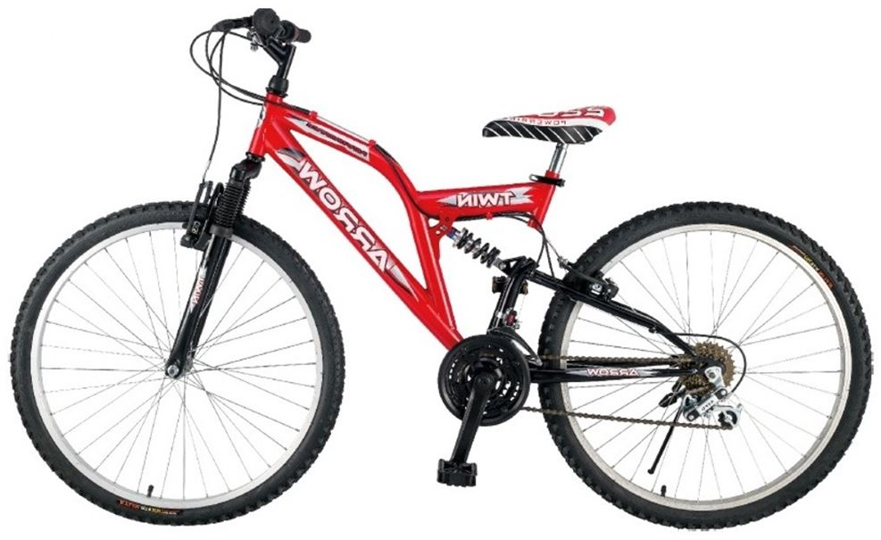
Soru 6° : Kaldırım ne demektir ?
Cevap : Kara yollarında yalnız yayaların kullanması için ayrılmış alana yaya kaldırımı denir.
Yaya kaldırımları genellikle taşıt yollarından daha yüksek olur .
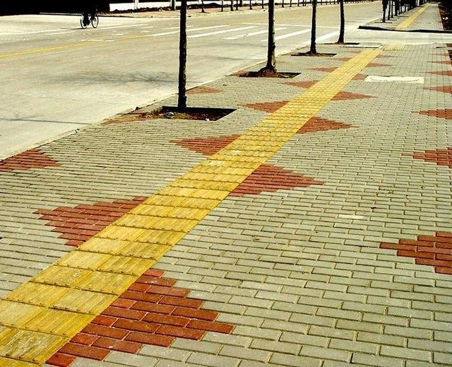
Soru 7° : Yaya geçidi ne demektir ?
Cevap : Taşıt yolunda, yayaların karşıya güvenli geçebilmelerini sağlamak için yol çizgileri ve trafik işaret levhaları ile belirlenmiş alana yaya geçidi denir.
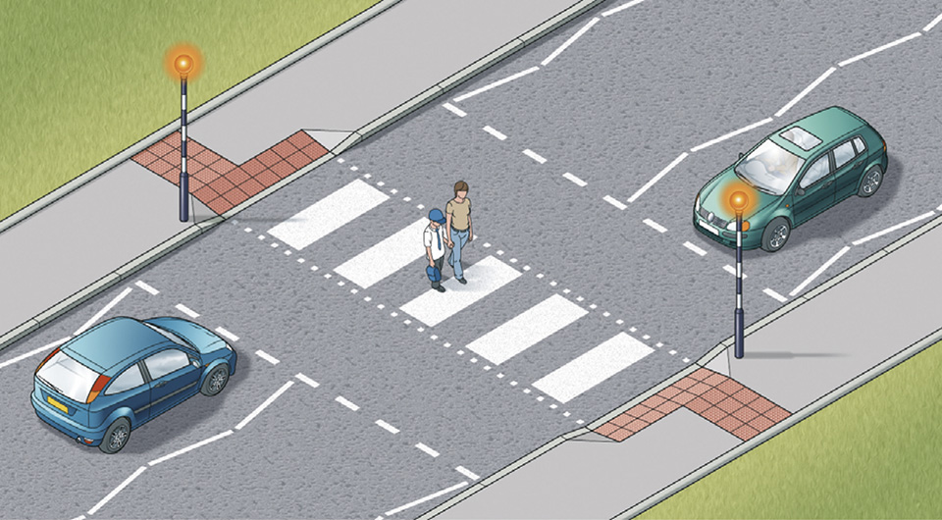

Soru 8° : Alt geçit ne demektir ?
Cevap : Kara yolunun, diğer bir kara yolunun veya demir yolunun altından yayaların geçmesini sağlayan yapıya alt geçit denir. Alt geçitler yayaların güvenle karşıya geçebilecekleri yerlerdendir
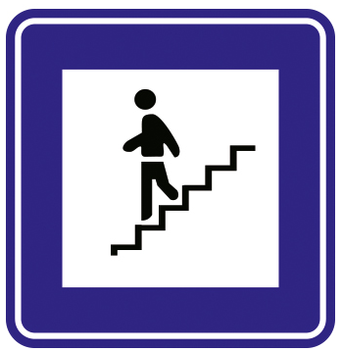
Soru 9° : Üst geçit ne demektir ?
Cevap : Kara yolunun, diğer bir kara yolunun veya demir yolunun üstünden yayaların geçmesini sağlayan yapıya üst geçit denir.
Üst geçitler de alt geçitler gibi yayaların güvenle karşıya geçebilmesi için yapılmıştır.
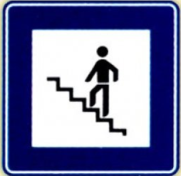
Soru 10° : Trafik işaret levhası ne demektir ?
Cevap : Trafikle ilgili sembol, renk ve yazı ile özel bir talimatın aktarılmasını sağlayan levhalara trafik işaret levhası denir.
Trafik işaret levhaları verdikleri mesaja göre farklı şekillerde ve renklerde olabilir.
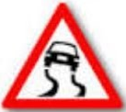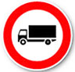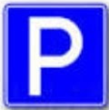

Soru 11° : Işıklı trafik işaret cihazı ne demektir ?
Cevap : Trafiği düzenlemede kullanılan, üzerinde çeşitli renk, sembol ve yazı bulunan, bir talimatın aktarılmasını sağlayan ışıklı cihazlara ışıklı trafik işaret cihazı denir.
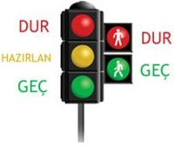
Soru 12° : Banket ne demektir ?
Cevap : Yaya kaldırımı bulunmayan kara yollarında, taşıt yolu kenarında yayaların kullanabileceği alana banket denir.
Banketlerden zorunlu hâllerde taşıt sürücüleri de yararlanır.
Soru 2° : Toplu taşıma ne demektir ?
Cevap : Ulaşım ihtiyacının çok sayıda insanın aynı anda taşınması ile karşılanmasına toplu taşıma denir.
Özellikle ulaşım maliyetinin düşürülmesi, çevre kirliliğinin önlenmesine katkısından dolayı tercih edilir.
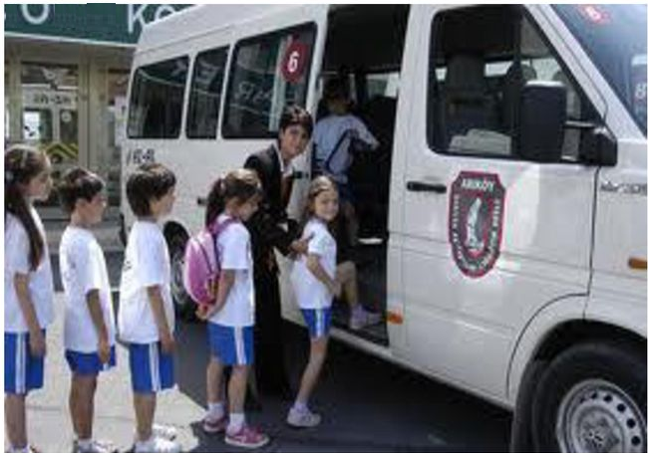

Soru 13° : Toplu taşıma araçları nelerdir ? Toplu taşıma araçlarını kullanmanın yararları nelerdir ?
Cevap : Çok sayıda insan taşımaya elverişli olan ; belediye otobüsü , metro , tramvay ve vapur gibi toplu taşıma araçları denir.
Toplu taşıma araçlarını kullanmanın yararları :
* Trafik yoğunluğunun azalmasına katkı sağlar , * Trafik kazaları azalır , * Çevre kirliliğinin azaltılmasına katkı sağlar , * Daha ucuza yolculuk yapılır , * Daha az enerji tüketildiği için ülke ekonomisine katkı sağlar.
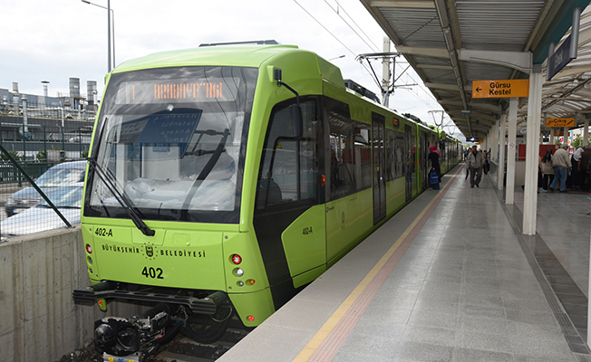
Soru 14° : Tehlike uyarı işaretleri ne demektir ?
Cevap : Kara yollarını kullanan yayaları ve sürücüleri tehlikelere karşı uyaran levhalara tehlike uyarı işaretleri denir.
Tehlike uyarı işaretleri genel olarak üçgen şeklindedir ancak üçgen şeklinde olmayanları da vardır.
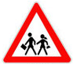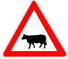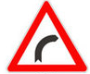
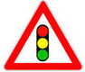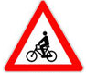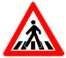
Soru 15° : Trafik tanzim işaretleri ne demektir ?
Cevap : Kara yollarını kullanan yayalara ve sürücülere yasaklama ve sınırlama mesajları veren işaretlere trafik tanzim işaretleri denir.
Trafik tanzim işaretleri genel olarak daire şeklindedir. Ancak dikdörtgen şeklinde olanları da vardır.
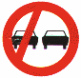
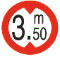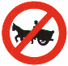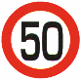

Soru 16° : Trafik bilgi işaretleri ne demektir ?
Cevap : Kara yollarını kullanan yayalara ve sürücülere yol güzergâhında bilgi veren işaretlere trafik bilgi işaretleri denir.
Trafik bilgi işaretleri genel olarak kare şeklindedir.

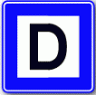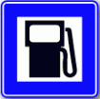
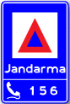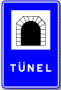

Soru 17° : Yayaların uyması gereken kuralar nelerdir ?
Cevap : Yayaların uyması gereken kurallar :
* Cadde ve sokaklarda kaldırımlardan yürümeliyiz , * Yaya kaldırımının her zaman sağ tarafından yürümeliyiz , * Kara yollarında karşıya geçmek için yaya ve okul geçitlerini, alt ve üst geçitleri veya ışıklı trafik işaret cihazlarının olduğu yerleri tercih etmeliyiz. * Trafik ışıklarının olmadığı yerlerde , önce sola, daha sonra sağa, tekrar sola bakarak yolu kontrol etmeli, eğer araç gelmiyorsa koşmadan hızlı adımlarla yürümeliyiz. Yolun ortasına gelindiğinde tekrar sağa bakarak, yine koşmadan hızlı adımlarla yürüyerek karşıya geçmeliyiz. * Duran araçların arasından, önünden ve arkasından karşıya geçilmemelidir. * Banketlerden yürüyen yayalar kendi gidiş yönlerine göre sol taraftaki banketi kullanmalıdır. * Yolda gece yürürken , elimizde el feneri veya yansıtıcılı eşyalar; üzerimize ise açık renkli giysiler olmalıdır.

Soru 18° : Güvenli yol ne demektir ? Güvenli yollar nerelerdir ?
Cevap : Trafik akışını düzenleyen yapı ve unsurlara sahip yola güvenli yol denir.
Yayaların yürüyebileceği kaldırımları, karşıya geçebileceği yaya ve okul geçitleri, alt ve üst geçitleri olan, yeterli aydınlatma ve denetimin yapıldığı yollar güvenli yollara örnektir. Doğru ifadelerin başına “D”, yanlış ifadelerin başına “Y” yazınız.
ETKİNLİK
Doğru ifadelerin başına “ D ”, yanlış ifadelerin başına “ Y ” yazınız.
( ) 1 – Yaya kaldırımı olmayan yollarda yayaların yürümesi için ayrılmış kara yolu bölümüne kaldırım denir.
( ) 2 – Trafikte en önemli unsur taşıtlardır.
( ) 3 – Kara yolu kenarında duran taşıtların; önünden, arkasından ve arasından karşıya geçilmemelidir.
( ) 4 – Trafik akışını kesmemek için taşıt yolunun üstünden geçirilen yaya yoluna yaya geçidi denir.
( ) 5 – Trafik kazalarının oluş sebepleri arasında en önemli payı araç kusurları oluşturur.
( ) 6 – Trafik işaret levhalarının şekil, renk, yazı ve semboller ile verdiği mesajlara uygun davranılmalıdır.
( ) 7 – Trafik işaret levhalarına verilen zararın ülke ekonomisine zarar verir.
( ) 8 – Trafik kazalarının oluş sebepleri arasında yayaların hatalı davranışları yer almaz.
( ) 9 – Yayalar, gidiş yönlerine göre sağ banketten yürümek zorundadır.
( ) 10 – Toplu taşıma araçlarının yaygın olarak kullanılması trafik kazalarının azalmasına katkı sağlar.
( ) 11 – Trafik işaret levhalarından daire şeklinde olanlar yasaklama anlamı taşırlar.
( ) 12 – İnsanların yaya, yolcu ve sürücü olarak trafik kazalarındaki kusur oranı yaklaşık % 99’dur.
( ) 13 – Gidilecek yol belirlenirken en kısa yol tercih edilmelidir.
( ) 14 – Trafik işaret levhalarına zarar verenleri yetkililere bildirmek bir vatandaşlık görevidir.
( ) 15 – Ulaşımın güvenli olması , ulaşım için geçen süre ve ulaşım maliyetini düşündüğümüzde kendi aracımızla yolculuk yapmak daha mantıklıdır.

